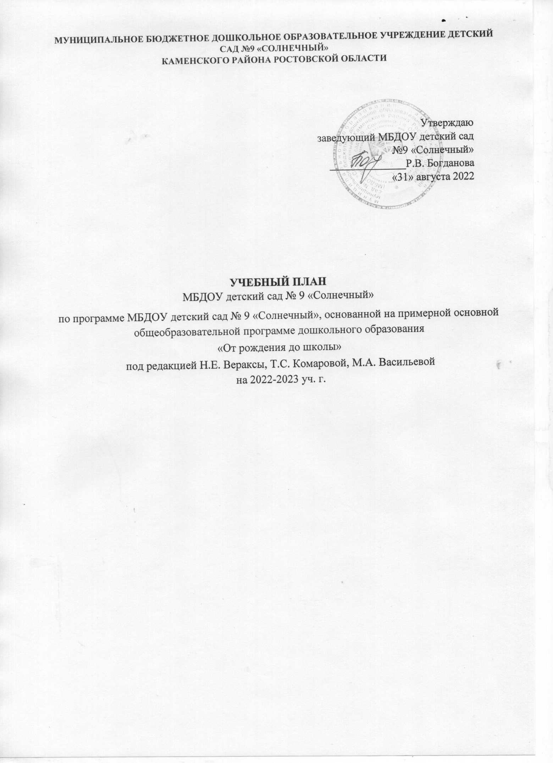

**Пояснительная записка**

Учебный план МБДОУ детский сад №9 «Солнечный» на 2022 – 2023 учебный год разработан в соответствии с:

* Федеральным законом от 29.12.2012г. № 273-ФЗ «Об образовании в Российской Федерации»;
* Приказом Министерства образования и науки Российской Федерации от 30.08.2013 № 1014 «Об утверждении порядка организации и осуществления образовательной деятельности по основным общеобразовательным программах- образовательным программам дошкольного образования»;
* Примерной основной общеобразовательной программой «От рождения до школы» под редакцией Н.Е. Вераксы, Т.С. Комаровой, М.А. Васильевой. 3-е издание, исправленное и дополненное;
* Санитарно-эпидемиологическими правилами и нормативами СанПиН 2.4.1.3049-13 «Санитарно-эпидемиологические требования к устройству, содержанию и организации режима работы дошкольных образовательных учреждений», от 13.05.2013г.;
* Письмом Министерства образования и науки Российской Федерации от 31.05.2007 № 031213 «О методических рекомендациях по отнесению дошкольных образовательных учреждений к определенному виду»;
* Приказом Министерства образования и науки Российской Федерации от 17.10.2013 № 1155 «Об утверждении федерального государственного стандарта дошкольного образования».

-Письмом «Комментарии к ФГОС дошкольного образования» Министерства образования и науки Российской Федерации от 28.02.2014 г. № 08-249.

Учебный план МБДОУ детский сад №9 «Солнечный» на 2022 – 2023 учебный год является нормативным актом, устанавливающим перечень образовательных областей и объём учебного времени, отводимого на проведение непосредственно образовательной деятельности.

Учебный год начинается с 1 сентября и заканчивается 31 мая. Детский сад работает в режиме пятидневной рабочей недели.

В 2022-2023 г. в МБДОУ детский сад № 9 «Солнечный» функционирует 6 общеобразовательных группы, укомплектованных в соответствии с возрастными нормами:

* Первая младшая «Дюймовочка» (2-3 лет)
* Вторая младшая группа «Улыбка» (3-4 лет)
* Средняя группа «Почемучки» (4-5 лет)
* Средняя группа «Сказка» (4-5 лет)
* Старшая группа «Радуга» (5-6 лет)
* Старшая группа «Чебурашка» (5-6 лет)

Коллектив дошкольного образовательного учреждения работает по программе МБДОУ детский сад № 9 «Солнечный», основанной на Примерной основной общеобразовательной программе дошкольного образования «От рождения до школы» под редакцией Н.Е. Вераксы, Т.С. Комаровой, М.А.Васильевой. Методическое обеспечение основной программы соответствует перечню методических изданий, рекомендованных Министерством образования РФ по разделу «Дошкольное воспитание».

Учебный план МБДОУ детский сад №9 «Солнечный» соответствует Уставу МБДОУ, общеобразовательной и парциальным программам, обеспечивая выполнение «Временных (примерных) требований к содержанию и методам воспитания и обучения, реализуемых в ДОУ», гарантирует ребенку получение комплекса образовательных услуг.

В структуре учебного плана выделяются инвариантная и вариативная часть. Инвариантная часть обеспечивает выполнение обязательной части основной общеобразовательной программы дошкольного образования.

В соответствии с требованиями основной общеобразовательной программы дошкольного образования в инвариантной части Плана определено время на образовательную деятельность, отведенное на реализацию образовательных областей.

Содержание педагогической работы по освоению детьми образовательных областей "Физическое развитие", "Познавательное развитие", "Социально-коммуникативное развитие", "Художественно-эстетическое развитие", «Речевое развитие» входят в расписание непрерывной образовательной деятельности. Они реализуются как в обязательной части и части, формируемой участниками образовательного процесса, так и во всех видах деятельности и отражены в календарном планирование.

При составлении учебного плана учитывались следующие принципы:

- принцип развивающего образования, целью которого является развитие ребенка;

- принцип научной обоснованности и практической применимости;

- принцип соответствия критериям полноты, необходимости и достаточности;

- принцип обеспечения единства воспитательных, развивающих и обучающих целей и задач процесса образования дошкольников, в процессе реализации которых формируются знания, умения, навыки, которые имеют непосредственное отношение к развитию дошкольников;

- принцип интеграции непосредственно образовательных областей в соответствии с возрастными возможностями и особенностями воспитанников, спецификой и возможностями образовательных областей;

- комплексно-тематический принцип построения образовательного процесса;

- решение программных образовательных задач в совместной деятельности взрослого и детей и самостоятельной деятельности детей не только в рамках непосредственно образовательной деятельности, но и при проведении режимных моментов в соответствии со спецификой дошкольного образования;

- построение непосредственно образовательного процесса с учетом возрастных особенностей дошкольников, используя разные формы работы.

Количество и продолжительность непрерывной непосредственно образовательной деятельности устанавливаются в соответствии с санитарно-гигиеническими нормами и требованиями (СанПиН 2.4.1.3049-13):

* Продолжительность непрерывной непосредственно образовательной деятельности:
* для детей от 2 до 3 лет – не более 10 минут
* для детей от 3 до 4 лет – не более 15 минут,
* для детей от 4 до 5 лет – не более 20 минут,
* для детей от 5 до 6 лет – не более 25 минут,

В середине времени, отведённого на непрерывную образовательную деятельность проводятся физкультминутки. Перерывы между периодами НОТ – не менее 10 минут. Образовательная деятельность, требующая повышенной познавательной активности и умственного напряжения детей, проводятся в первой половине дня и в дни наиболее высокой работоспособности детей (вторник, среда, четверг). Для профилактики утомления детей происходит сочетание интеллектуальной и двигательной нагрузки.

В середине учебного года (январе) для воспитанников организуются недельные каникулы, во время которых проходит только совместная деятельность эстетически-оздоровительного цикла, в летний период проводятся спортивные и подвижные игры, спортивные праздники, экскурсии, развлечения, а также увеличивается продолжительность прогулок

Образовательная деятельность с детьми старшего дошкольного возраста может осуществляться во второй половине дня после дневного сна. Её продолжительность составляет не более 25 – 30 минут в день. В середине непосредственно образовательной деятельности статического характера проводятся физкультурные минутки.

Образовательную деятельность, требующую повышенной познавательной активности и умственного напряжения детей, организуется в первую половину дня.

Организация жизнедеятельности МБДОУ предусматривает, как организованные педагогами совместно с детьми (НОД, развлечения, кружки) формы детской деятельности, так и самостоятельную деятельность детей. Режим дня и сетка занятий соответствуют виду и направлению МБДОУ.

*Парциальные программы* являются дополнением к Примерной основной общеобразовательной программе дошкольного образования «От рождения до школы» под редакцией Н.Е. Вераксы, Т.С. Комаровой, М.А. Васильевой и составляют не более 40% от общей учебной нагрузки.

В летний период учебные занятия не проводятся. В это время увеличивается продолжительность прогулок, а также проводятся спортивные и подвижные игры, спортивные праздники, экскурсии и др.

**Учебный план** **МБДОУ детский сад № 9 «Солнечный»** **общеобразовательные основные (комплексные) программы** **дошкольного образования** **на 2022-2023 уч.год**

|  |  |  |  |  |  |  |  |  |  |
| --- | --- | --- | --- | --- | --- | --- | --- | --- | --- |
|  | **Базовая образовательная область** | **Количество занятий в неделю** | | | | | | | |
| Первая младшая группа | | Вторая младшая | | Средняя группа | | Старшая группа | |
| **1.1.** | **Программа МБДОУ детский сад № 9 «Солнечный», основанная на примерной основной общеобразовательной программе «От рождения до школы» под редакцией Н.Е. Вераксы, Т. С. Комаровой, М.А.Васильевой** | | | | | | | | |
| 1.1.1. | Познавательное развитие. | 1 раз в неделю | | 1 раз в неделю | | | 1 раз в неделю | 1 раз в неделю | |
| 1.1.2. | Речевое развитие. | 1 раз в неделю | | 1 раз в неделю | | | 1 раз в неделю | 2 раза в неделю | |
| 1.1.3. | Познавательное развитие.  Формирование элементарных математических представлений | 1 раз в неделю | | 1 раз в неделю | | | 1 раз в неделю | 1 раз в неделю | |
| 1.1.4. | Чтение художественной литературы | ежедневно | | ежедневно | | | ежедневно | ежедневно | |
| 1.1.5. | Художественно-эстетическое развитие.  Рисование | 1 раз в неделю | | 1 раз в неделю | | | 1 раз в неделю | 2 раза в неделю | |
| 1.1.6. | Художественно-эстетическое развитие. Лепка | 1 раз в 2 недели | | 1 раз в 2 недели | | | 1 раз в 2 недели | 1 раз в 2 недели | |
| 1.1.7. | Познавательное развитие.  Познавательно - исследовательская и продуктивная (конструктивная) деятельность |  | |  | | |  | 1 раз в неделю | |
| 1.1.8. | Расширение ориентировки в окружающем и развитие речи | ежедневно | | ежедневно | | | ежедневно | ежедневно | |
| 1.1.9. | Художественно-эстетическое развитие. Аппликация | 1 раз в 2 недели | | | 1 раз в 2 недели | | 1раз в 2 недели | 1раз в 2 недели | |
| 1.1.10 | Физическое развитие. | 2 раза в неделю | | | 3раза в неделю | | 3раза в неделю | 3 раза в неделю | |
| 1.1.11 | Развитие движений | ежедневно | | | ежедневно | | ежедневно | ежедневно | |
| 1.1.12 | Музыкальное | 2 раза в неделю | | | 2 раза в неделю | | 2 раза в неделю | 2 раза в неделю |
| 1.1.13 | Игры-занятия со строительным материалом | ежедневно | | | ежедневно | | ежедневно | ежедневно |
| 1.1.14 | Игры-занятия с дидактическим материалом | ежедневно | | | ежедневно | | ежедневно | ежедневно |
| **ИТОГО в неделю:** | | **10** | | | **11** | | **11** | **14** | **13** | |
| *по СанПиНам (в неделю)* | | 10 | | | 11 | | 12 | 15 | 15 | |
|  | **Разделы программы** | **Количество занятий в год** | | | | | | |
| Первая младшая группа | Вторая младшая | | | Средняя группа | | Старшая группа |
| **1.1.** | **Программа МБДОУ детский сад № 9 «Солнечный», основанная на примерной основной общеобразовательной программе «От рождения до школы» под редакцией Н.Е. Вераксы, Т. С. Комаровой, М.А.Васильевой** | | | | | | | |
| 1.1.1. | Познавательное развитие. | 38 | 38 | | | 38 | | 38 |
| 1.1.2. | Речевое развитие. | 38 | 38 | | | 76 | | 76 |
| 1.1.3. | Познавательное развитие. Формирование элементарных математических представлений. | 38 | 38 | | | 38 | | 76 |
| 1.1.4. | Чтение художественной литературы |  |  | | |  | |  |
| 1.1.5. | Художественно-эстетическое развитие. Рисование | 38 | 38 | | | 38 | | 76 |
| 1.1.6. | Художественно-эстетическое развитие. Лепка | 19 | 19 | | | 19 | | 19 |
| 1.1.7. | Познавательное развитие.  Познавательно-исследовательская и продуктивная (конструктивная) деятельность |  |  | | |  | | 38 |
| 1.1.8. | Расширение ориентировки в окружающем и развитие речи. |  |  | | |  | |  |
| 1.1.9. | Художественно-эстетическое развитие. Аппликация | 19 | 19 | | | 19 | | 19 |
| 1.1.10 | Физическое развитие | 76 | 114 | | | 114 | | 114 |
| 1.1.11 | Развитие движений |  |  | | |  | |  |
| 1.1.12 | Музыкальное | 76 | 76 | | | 76 | | 76 |
| 1.1.13 | Игры-занятия со строительным материалом |  |  | | |  | |  |
| 1.1.14 | Игры-занятия с дидактическим материалом |  |  | | |  | |  |
| **ИТОГО в год:** | | **342** | **380** | | | **418** | | **532** |

# УЧЕБНЫЙ ПЛАН ВОЗРАСТНЫЕ ОБРАЗОВАТЕЛЬНЫЕ НАГРУЗКИ

|  |  |  |  |  |  |  |  |  |
| --- | --- | --- | --- | --- | --- | --- | --- | --- |
|  | Возрастные группы | | | | | | | |
| Первая младшая | | Вторая младшая | | Средняя | | Старшая | |
| Длительность условного учебного часа (в минутах) | до 10 | | до 15 | | до 20 | | до 25 | |
| Количество условных учебных часов в неделю | основн. | Дополн | основн. | Дополн | основн. | Дополн | основн. | Дополн |
| 10 | 0 | 11 | 0 | 12 | 0 | 14 | 0 |
| Общее астрономическое время занятий в часах, в неделю | 1 час 30 мин | 0 | 2 часа 30 мин | 0 | 3 часа 20 мин | 0 | 5 часов 25 мин | 0 |
|  | 1 час 30 мин | | 2 часа 30 мин | | 3 часа 20 мин | | 5 часов 25 мин | |